PROPOSAL PROYEK UJIAN TENGAH SEMESTER
Case iPhone Caca
Aplikasi Katalog Case iPhone dengan Compatibility Checker
Mata Kuliah: Mobile and Web Application Development
Disusun oleh
Alysha Syafiya Maisaroh
NIM 23.01.55.0001 | Kelas Pagi A1
Repositori: github.com/cacaalycha/case-iphone-caca
November 2026

Daftar Isi
1. Latar Belakang dan Problem Statement
2. Tujuan dan Ruang Lingkup
3. Pengguna Utama dan Persona
4. User Story
5. Kebutuhan Fungsional dan Prioritas Fitur
6. User Flow
7. Sitemap
8. Wireframe dan Sistem Visual
9. Tech Stack
10. Rancangan Database Cloud Firestore
11. Rencana Teknis dan Status Implementasi
12. Lampiran: Screenshot, Cara Menjalankan, dan Akun Demo

1. Latar Belakang dan Problem Statement
Perangkat iPhone memiliki banyak variasi model dalam satu generasi (standar, Plus, Pro, Pro Max) serta perbedaan bentuk dan ukuran modul kamera antar generasi. Akibatnya, sebuah case yang terlihat mirip belum tentu dapat dipasang pada perangkat yang berbeda. Di marketplace pada umumnya, informasi kompatibilitas hanya ditulis dalam deskripsi teks bebas, tidak terstruktur, dan sering tidak menyebut tipe cutout kamera. Pembeli harus membaca satu per satu, menebak, atau bertanya ke penjual.

1.1 Rumusan Masalah
- Sulit memastikan apakah sebuah case benar-benar cocok dengan model iPhone yang dimiliki.
- Daftar produk tidak tersaring berdasarkan perangkat, sehingga pilihan yang tidak relevan tetap tampil.
- Kesalahan memilih case menimbulkan biaya retur, waktu tunggu, dan menurunkan kepercayaan pembeli.
- Penjual/toko belum memiliki cara terstruktur untuk mencatat relasi antara produk case dan model perangkat.
- Alur pembelian (pilih model → pilih case → checkout → lacak pesanan) belum terhubung dalam satu aplikasi.

1.2 Solusi yang Diajukan
Case iPhone Caca adalah aplikasi katalog yang membalik urutan pencarian: pengguna wajib memilih model iPhone terlebih dahulu, lalu aplikasi hanya menampilkan case yang kompatibel. Kesesuaian ditentukan oleh dua syarat: (1) identitas model perangkat harus ada dalam daftar compatibleModelIds pada produk case, dan (2) tipe cutout kamera case (cameraCutoutType) harus sama dengan layout kamera perangkat (cameraLayout), atau case bersifat universal. Hasilnya, risiko salah beli ditekan sejak tahap pencarian, bukan setelah pembayaran.

1.3 Empat Pertanyaan Kunci
Pertanyaan | Jawaban
Masalah apa yang diselesaikan? | Ketidakpastian kompatibilitas case iPhone. Aplikasi menyaring produk berdasarkan model perangkat dan tipe cutout kamera sebelum produk ditampilkan.
Siapa pengguna utamanya? | Pembeli case iPhone (persona utama: perempuan 18–30 tahun, pengguna iPhone aktif, belanja daring) dan admin toko sebagai pengguna sekunder.
Mengapa fitur ini diprioritaskan? | Compatibility Checker adalah nilai inti sekaligus pencegah kerugian paling langsung. Tanpa itu aplikasi hanya menjadi katalog generik; fitur lain (keranjang, pesanan, admin) bergantung pada hasil penyaringan ini.
Bagaimana data akan disimpan? | Fase UTS memakai data mock lokal melalui Repository Pattern. Rancangan produksi memakai Cloud Firestore dengan koleksi users, iphone_models, cases, carts, dan orders (lihat Bab 10); migrasi hanya mengganti implementasi repository.

2. Tujuan dan Ruang Lingkup
Tujuan proyek adalah menghasilkan prototype aplikasi mobile/web yang berjalan, minimal tiga halaman saling terhubung, memiliki form tervalidasi, serta disertai rancangan desain dan basis data yang jelas.
Termasuk dalam UTS | Di luar UTS (tahap lanjutan)
Struktur proyek Flutter + arsitektur Repository + Provider | Firebase Authentication & Cloud Firestore aktif
14 halaman: auth, pembeli, admin | Pembayaran/gateway pembayaran nyata
Navigasi GoRouter + auth guard + role guard | Upload gambar produk ke Firebase Storage
Compatibility Checker (model + cutout kamera) | Notifikasi push & tracking pengiriman
Keranjang, checkout simulasi, pesanan, CRUD admin | Deploy produksi / publish ke app store
Validasi form (email, sandi, nama, telepon, wajib isi) | Ulasan & rating pengguna nyata
Wireframe, user flow, sitemap, rancangan Firestore | Integrasi katalog penjual eksternal

3. Pengguna Utama dan Persona

3.1 Persona Utama — Pembeli
Atribut | Keterangan
Nama | Caca, 22 tahun, mahasiswi / pekerja muda
Perangkat | iPhone 15 Pro Max; mengganti case 3–4 kali setahun
Kebiasaan | Belanja daring melalui ponsel, membandingkan harga dan model dengan cepat
Kebutuhan | Melihat hanya case yang pasti cocok; harga jelas; checkout singkat; bisa melacak pesanan
Pain points | Takut salah ukuran/cutout kamera; deskripsi produk tidak jelas; harus chat penjual; proses retur merepotkan
Tujuan | Menemukan case sesuai model iPhone dalam < 2 menit lalu menyelesaikan pesanan

3.2 Persona Sekunder — Admin Toko
Atribut | Keterangan
Nama | Admin Case iPhone Caca, pengelola katalog toko
Kebutuhan | Menambah/mengubah/menghapus produk, mengatur stok, dan menetapkan daftar model yang kompatibel
Pain points | Data kompatibilitas tersebar di catatan manual; stok tidak sinkron dengan katalog
Tujuan | Memastikan setiap produk memiliki atribut kompatibilitas yang benar sebelum tampil di katalog

4. User Story
Berikut 10 user story yang menjadi dasar prioritas fitur. Kriteria penerimaan ditulis agar dapat diuji langsung pada prototype.
ID | User Story | Kriteria Penerimaan
US-01 | Sebagai pembeli, saya ingin mendaftar dan masuk agar data pesanan saya tersimpan. | Form login/register memvalidasi email, sandi minimal 6 karakter, dan konfirmasi sandi; error ditampilkan di bawah kolom; akun valid masuk ke Beranda.
US-02 | Sebagai pembeli, saya ingin memilih model iPhone saya agar daftar case relevan. | Halaman Pilih Model menampilkan 20 model dikelompokkan per seri; model terpilih tersimpan di state dan tampil di Beranda.
US-03 | Sebagai pembeli, saya ingin hanya melihat case yang kompatibel agar tidak salah beli. | Case tampil hanya jika modelId ada di compatibleModelIds DAN cameraCutoutType cocok/universal; jumlah hasil ditampilkan.
US-04 | Sebagai pembeli, saya ingin mencari dan memfilter case agar cepat menemukan pilihan. | Search bar menyaring berdasarkan nama/brand; chip kategori (Semua, Trending, Terbaru, Terlaris) dan filter fitur berfungsi; empty state muncul jika kosong.
US-05 | Sebagai pembeli, saya ingin melihat detail case agar yakin sebelum membeli. | Detail menampilkan material, fitur, daftar model kompatibel, harga, stok, dan tombol Tambah ke Keranjang yang nonaktif saat stok habis.
US-06 | Sebagai pembeli, saya ingin mengelola keranjang agar dapat menyesuaikan jumlah pesanan. | Tambah/hapus/ubah jumlah memperbarui subtotal, ongkir flat, dan total secara langsung.
US-07 | Sebagai pembeli, saya ingin checkout dengan form tervalidasi agar data kirim benar. | Nama, telepon, alamat, dan metode bayar wajib diisi; format telepon divalidasi; pesanan tidak dibuat jika ada error.
US-08 | Sebagai pembeli, saya ingin melihat konfirmasi dan riwayat pesanan agar tahu statusnya. | Halaman Konfirmasi menampilkan nomor pesanan; Pesanan Saya punya tab status; Detail Pesanan menampilkan item dan info kirim.
US-09 | Sebagai admin, saya ingin mengelola produk agar katalog selalu mutakhir. | Dashboard, daftar produk, dan form tambah/edit/hapus berjalan dengan validasi harga, stok, dan nama.
US-10 | Sebagai pengguna, saya ingin navigasi yang konsisten agar tidak tersesat. | Bottom nav (mobile) / sidebar (web) aktif di 4 halaman utama; auth guard mengarahkan ke Login; role guard memisahkan area admin.

5. Kebutuhan Fungsional dan Prioritas Fitur
Prioritas memakai MoSCoW. Fitur Must menjadi syarat lulus UTS; Should menambah kenyamanan; Could ditunda ke tahap lanjutan.
Kode | Kebutuhan Fungsional | Prioritas | Modul Terkait
KF-01 | Registrasi & login dengan validasi email/sandi/konfirmasi sandi | Must | M7 — Form & Validasi
KF-02 | Penyimpanan status login dan peran (pembeli/admin) | Must | M7 — State
KF-03 | Pemilihan model iPhone dari 20 model terkelompok | Must | M6 — Widget/Layout
KF-04 | Compatibility Checker: modelId + tipe cutout kamera | Must | M7 — State + logika
KF-05 | Katalog case: kartu produk, pencarian, chip filter kategori | Must | M6 — Widget/Layout
KF-06 | Halaman detail case dengan info kompatibilitas & stok | Must | M6 — Navigasi
KF-07 | Keranjang: tambah, hapus, ubah jumlah, hitung total | Must | M7 — State
KF-08 | Checkout dengan form tervalidasi & ringkasan pesanan | Must | M7 — Form & Validasi
KF-09 | Konfirmasi pesanan + nomor pesanan unik | Must | M6 — Navigasi
KF-10 | Pesanan Saya dengan tab status + Detail Pesanan | Must | M6 — Navigasi
KF-11 | Admin: dashboard, daftar produk, form CRUD tervalidasi | Must | M7 — Form & Validasi
KF-12 | Navigasi GoRouter: shell, auth guard, role guard | Must | M6 — Navigasi
KF-13 | Layout responsif (bottom nav mobile / sidebar web) | Should | M6 — Layout
KF-14 | Filter fitur (Shockproof, Slim, MagSafe) & empty state | Should | M6 — Widget
KF-15 | Integrasi Firebase Auth, Firestore, Storage & pembayaran | Could | Tahap lanjutan

5.1 Kebutuhan Non-Fungsional
- Tampilan konsisten dengan sistem visual: warna primer #C4A4DA, spacing kelipatan 8, tipografi hierarkis.
- Kode lolos flutter analyze tanpa warning/error; test otomatis tersedia untuk model, repository, dan widget.
- State dikelola terpusat (Provider) sehingga perubahan data langsung tercermin di UI.
- Arsitektur Repository membuat pergantian sumber data (mock → Firestore) tidak mengubah UI.

6. User Flow
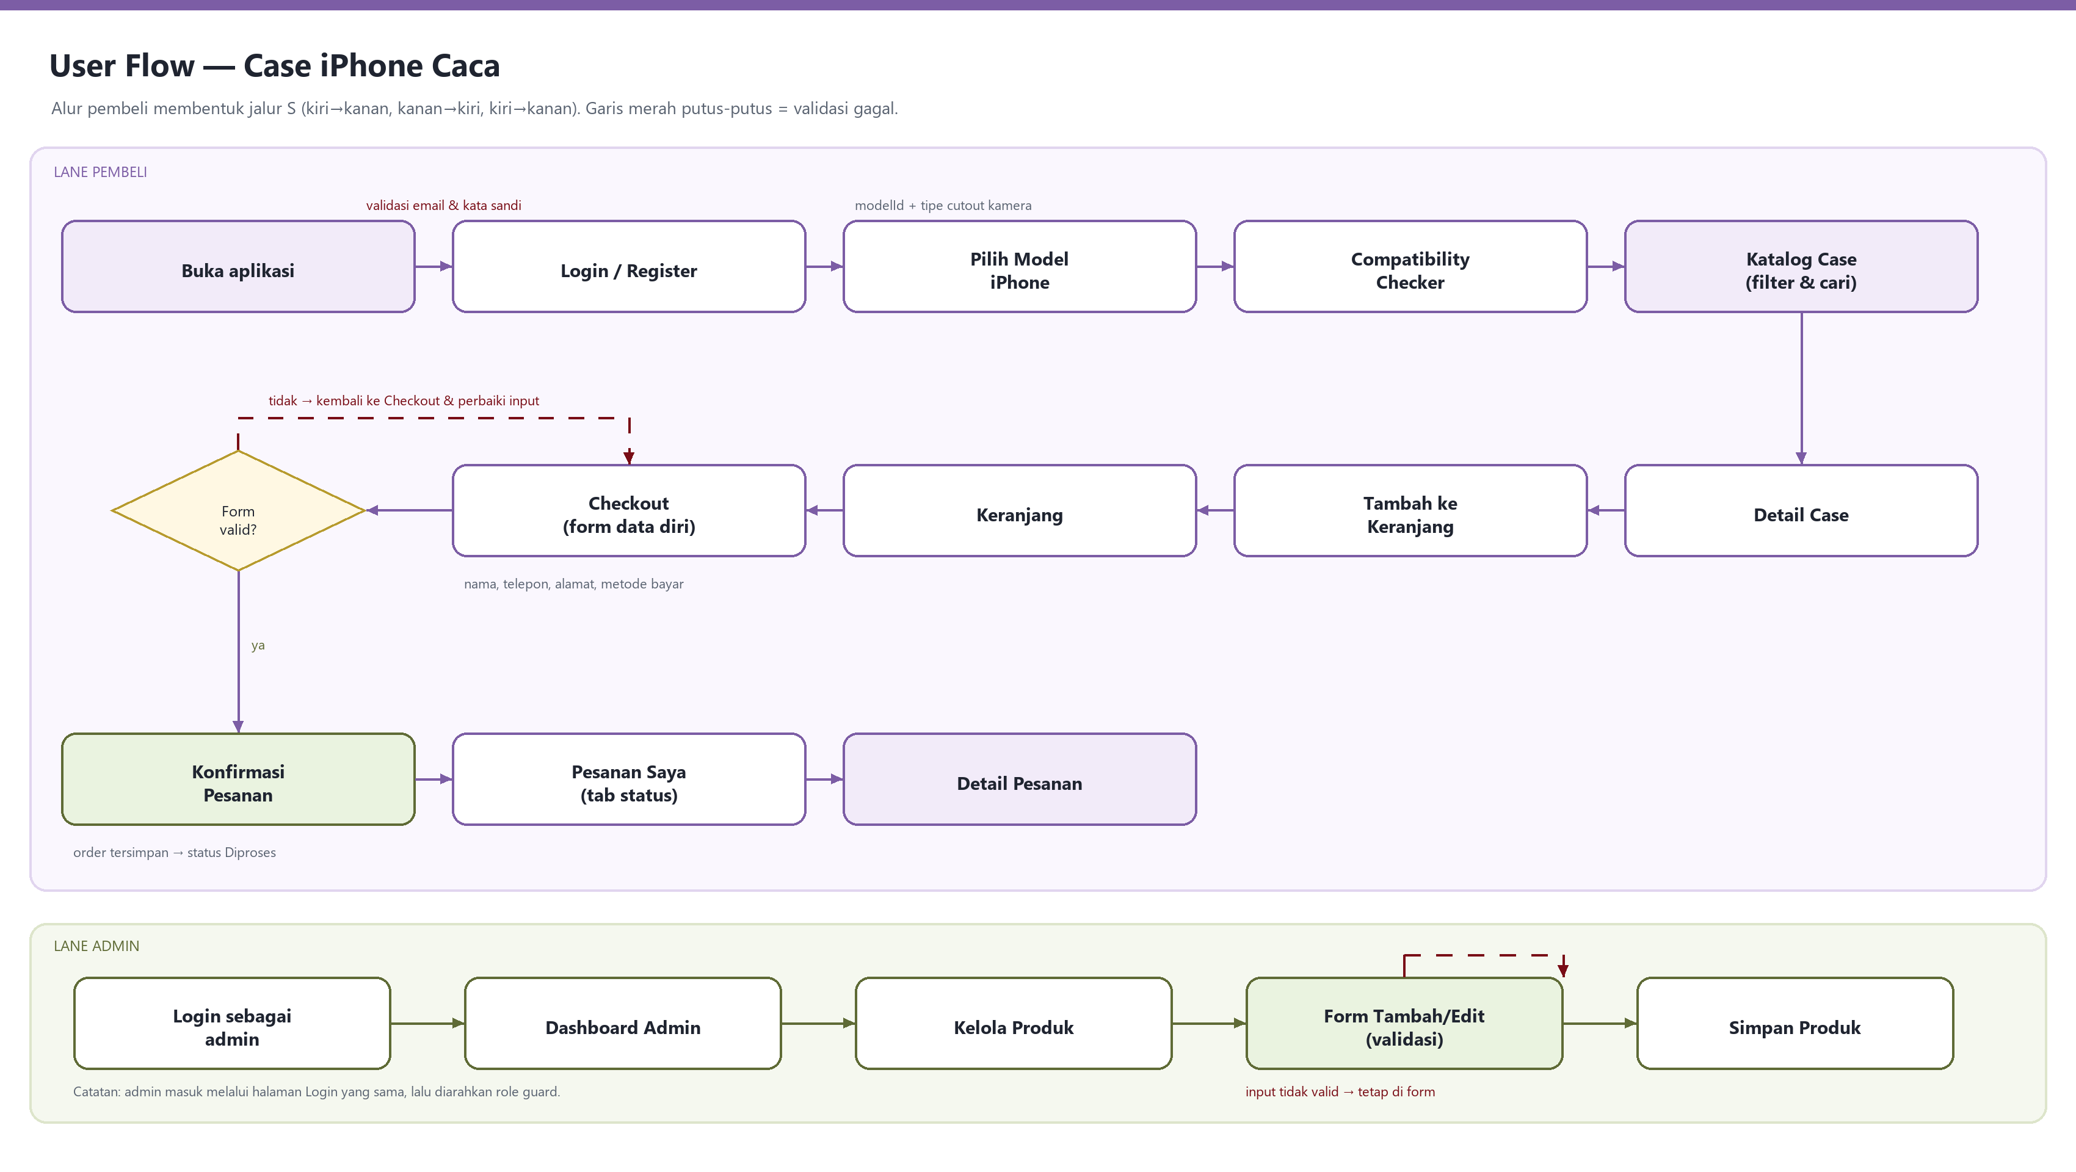
Gambar 1. User Flow pembeli dan admin. Garis putus-putus merah menandakan validasi form gagal.
Alur pembeli: membuka aplikasi → login/register → memilih model iPhone → Compatibility Checker menyaring katalog → memilih case → menambah ke keranjang → checkout → validasi form → konfirmasi pesanan → Pesanan Saya → Detail Pesanan. Jika form checkout tidak valid, pengguna tetap di halaman Checkout sampai input diperbaiki. Alur admin: login sebagai admin → dashboard → kelola produk → form tambah/edit (validasi) → simpan produk.

7. Sitemap
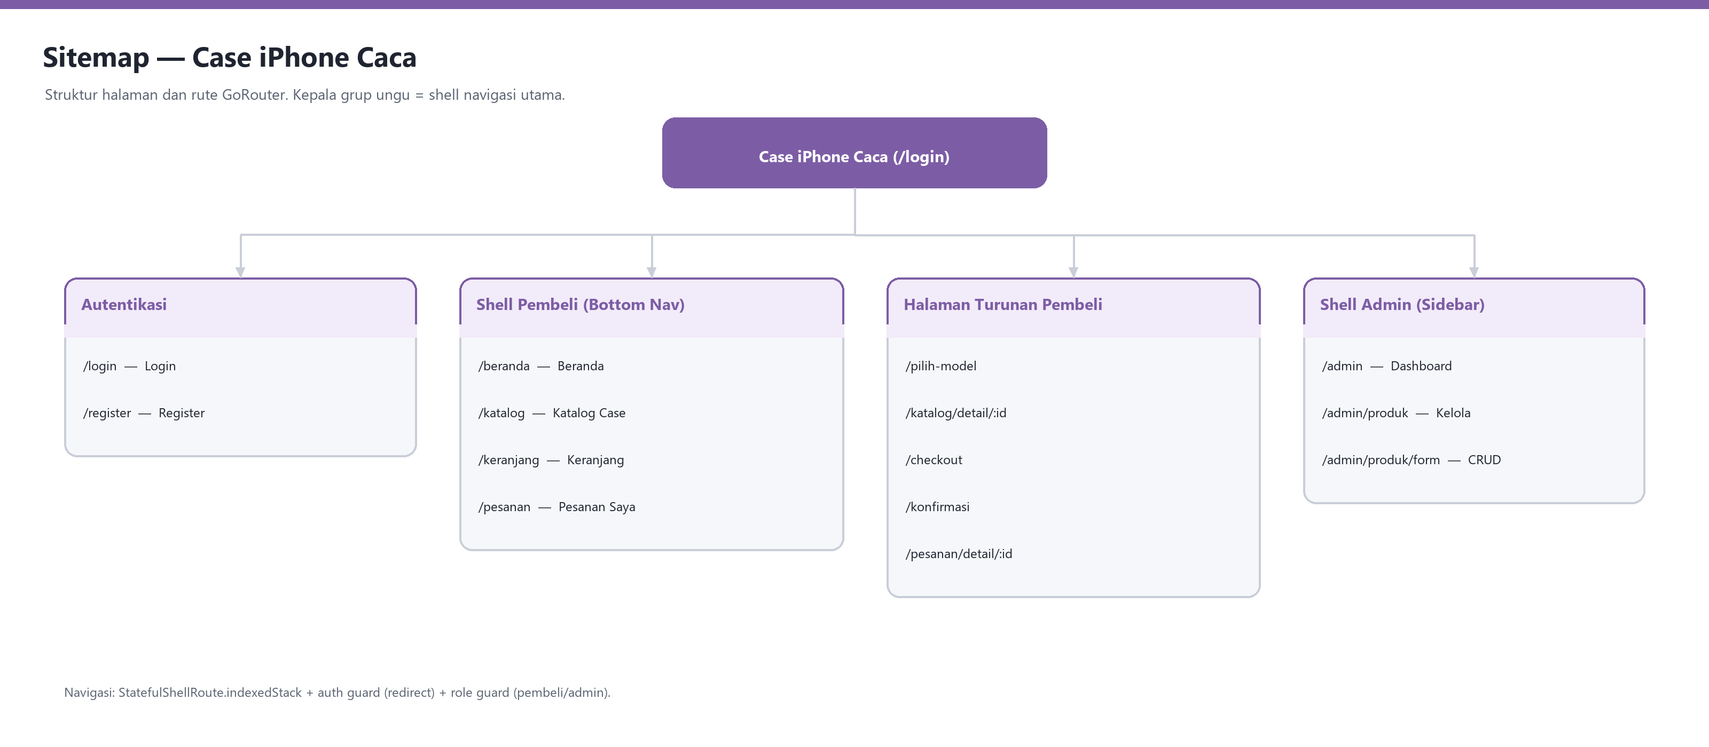
Gambar 2. Sitemap dan pemetaan rute GoRouter.
Grup | Rute | Keterangan
Autentikasi | /login, /register | Di luar shell; menjadi target redirect saat belum login
Shell Pembeli | /beranda, /katalog, /keranjang, /pesanan | StatefulShellRoute.indexedStack + bottom nav / sidebar
Turunan Pembeli | /pilih-model, /katalog/detail/:id, /checkout, /konfirmasi, /pesanan/detail/:id | Halaman penuh di luar shell
Shell Admin | /admin, /admin/produk, /admin/produk/form | Hanya dapat diakses oleh peran admin

8. Wireframe dan Sistem Visual
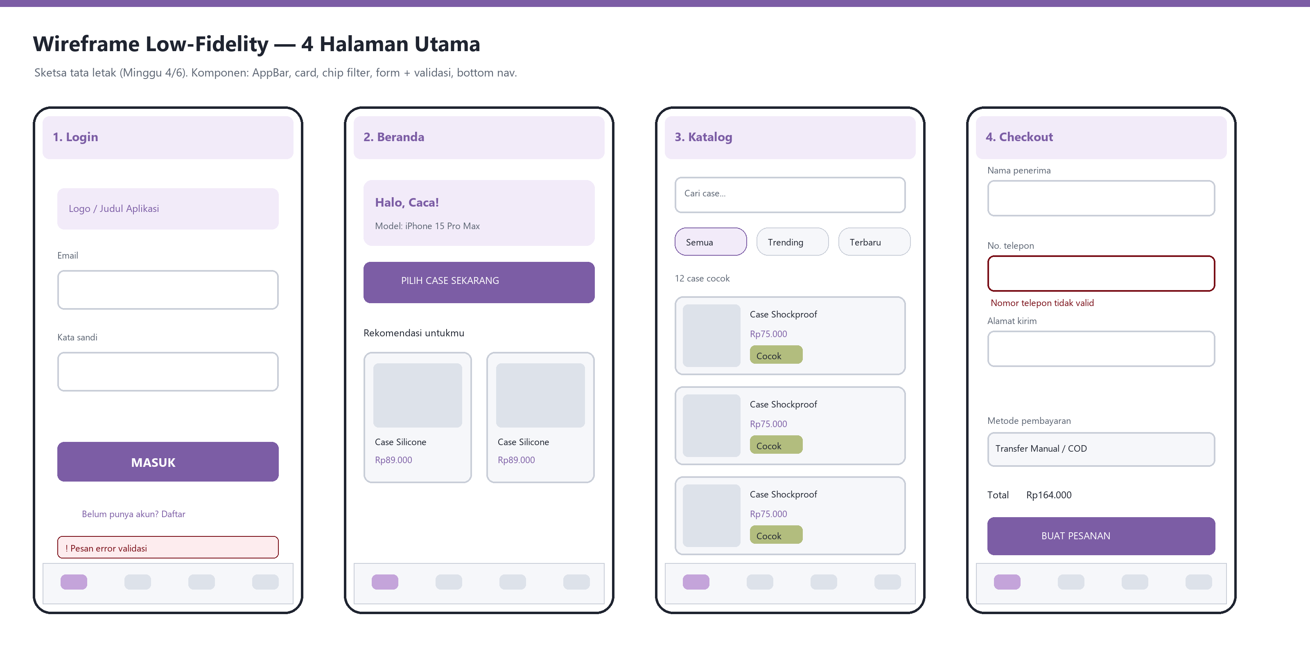
Gambar 3. Wireframe low-fidelity untuk Login, Beranda, Katalog, dan Checkout.
Wireframe lengkap tersimpan di repositori pada docs/wireframe.png (serta gambar user-flow.png, sitemap.png, dan firestore-schema.png). Tautan Figma belum dipublikasikan; seluruh rancangan antarmuka disajikan dalam bentuk wireframe pada dokumen ini dan dapat dibuka dosen tanpa akun Figma.

8.1 Sistem Visual (Minggu 4)
Token | Nilai | Penggunaan
primaryColor | #C4A4DA | Tombol utama, identitas merek, header kartu
primaryDarkColor | #A290B7 | Border tombol sekunder
textColor | #000000 | Teks utama
successColor | #B2BD7E | Badge status berhasil / Cocok
pendingColor | #E4DA72 | Badge status diproses
errorColor | #790D16 | Pesan error validasi & status galat

- Tipografi: Judul 32px, Subjudul 24px, Isi 20px, Keterangan 18px (Google Fonts).
- Spacing: kelipatan 8 (8, 16, 24, 32, 40, 48).
- Komponen reusable: CaseCard, PrimaryButton, SectionHeader, StatusBadge, EmptyState, AppShell.

9. Tech Stack
Lapisan | Teknologi | Alasan
Framework | Flutter 3.x / Dart, Material 3 | Satu codebase untuk Android, iOS, web, dan desktop
State management | Provider (ChangeNotifier) | Sederhana, sesuai modul Minggu 7, mudah diuji
Navigasi | GoRouter + StatefulShellRoute.indexedStack | Deklaratif, mendukung nested shell, auth guard, role guard (Minggu 6)
UI | Widget komponen kustom, LayoutBuilder responsif | Bottom nav di mobile, sidebar di web (Minggu 6)
Tipografi & format | google_fonts, intl | Hierarki teks konsisten, format Rupiah & tanggal
Validasi | Validators (regex + aturan wajib isi) | Terpusat, dipakai lintas form (Minggu 7)
Data (UTS) | MockDataSource + Repository Pattern | UI tidak bergantung pada sumber data
Data (produksi) | Firebase Auth + Cloud Firestore + Storage | Rancangan pada Bab 10
Kualitas | flutter_lints, flutter_test, flutter analyze | 26 test otomatis, analyzer bersih
Desain | Figma (wireframe) / PNG diagram | Artefak desain tersimpan di docs/
VCS | Git + GitHub | Riwayat commit bertahap per sprint

10. Rancangan Database Cloud Firestore
Firestore dipilih karena berbasis dokumen, realtime, dan cocok untuk data katalog yang sering berubah. Relasi antar entitas disimpan sebagai id/reference, bukan JOIN. Fase UTS masih memakai data mock; skema berikut adalah rancangan untuk tahap lanjutan.
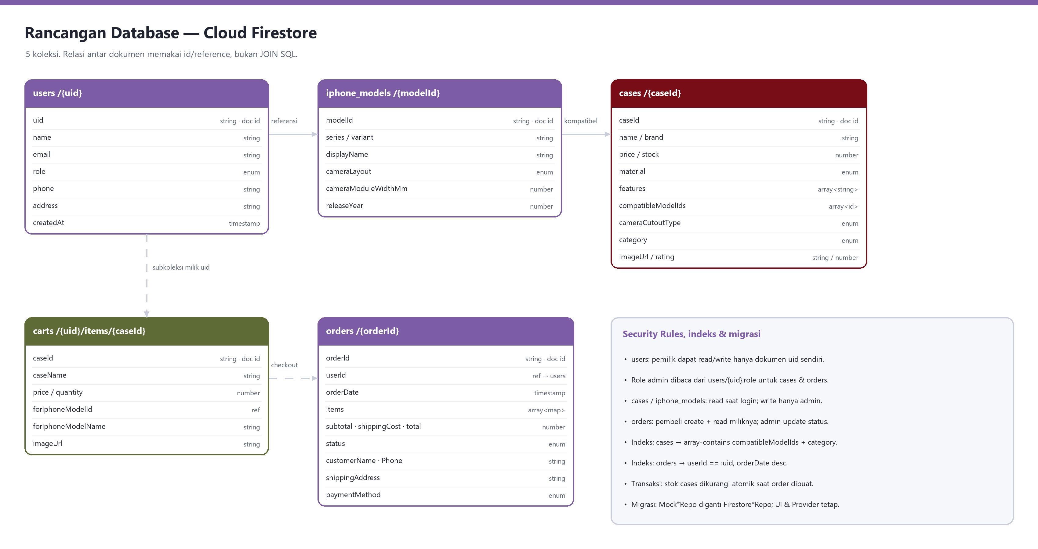
Gambar 4. Skema koleksi Firestore, relasi, dan ringkasan aturan keamanan.

10.1 Koleksi users/{uid}
Field | Tipe | Keterangan
uid | string | ID dokumen, sama dengan UID Firebase Auth
name | string | Nama lengkap pengguna
email | string | Email login
role | enum | pembeli | admin — dipakai role guard
phone | string | Nomor telepon default untuk checkout
address | string | Alamat kirim default
createdAt | timestamp | Waktu pendaftaran

10.2 Koleksi iphone_models/{modelId}
Field | Tipe | Keterangan
modelId / displayName | string | ID dokumen dan nama tampil (mis. iPhone 15 Pro Max)
series / variant | string | iPhone 15 / Pro Max — untuk pengelompokan daftar
cameraLayout | enum | single, dual_diagonal, dual_vertical, triple_square, triple_vertical
cameraModuleWidthMm | number | Lebar modul kamera untuk validasi cutout
screenWidthMm / screenHeightMm | number | Dimensi layar (mm)
releaseYear | number | Tahun rilis

10.3 Koleksi cases/{caseId}
Field | Tipe | Keterangan
caseId / name / brand | string | Identitas dan nama produk
price / stock / rating | number | Harga (Rp), stok, rating
material | enum | TPU, Silicone, Leather, Polycarbonate
features | array<string> | Shockproof, Slim, MagSafe — untuk filter
compatibleModelIds | array<string> | Daftar modelId → kunci Compatibility Checker
cameraCutoutType | enum | Harus cocok dengan cameraLayout atau universal
category | enum | Trending, Terbaru, Terlaris
imageUrl / description | string | Path Firebase Storage dan deskripsi
createdAt / updatedAt | timestamp | Audit perubahan admin

10.4 Subkoleksi carts/{uid}/items/{caseId}
Field | Tipe | Keterangan
caseId / caseName | string | Snapshot produk saat ditambahkan
price / quantity | number | Harga dan jumlah; lineTotal = price × quantity
forIphoneModelId / Name | string | Model perangkat yang dipilih saat menambah item
imageUrl | string | Gambar produk

10.5 Koleksi orders/{orderId}
Field | Tipe | Keterangan
orderId / userId | string | ID pesanan dan referensi ke users/{uid}
orderDate | timestamp | Waktu pesanan dibuat
items | array<map> | Snapshot item: caseId, caseName, price, quantity, forIphoneModelName
subtotal / shippingCost / total | number | Ongkir flat rate; total = subtotal + ongkir
status | enum | diproses | selesai | dibatalkan
customerName / Phone / shippingAddress | string | Data pengiriman hasil form checkout
paymentMethod | enum | Transfer Manual | COD (simulasi)
note | string | Catatan pembeli (opsional)

10.6 Contoh Dokumen
cases/C001
{ "name": "Armor Shield Pro", "brand": "CacaCase", "price": 89000, "stock": 24, "material": "TPU", "features": ["Shockproof", "MagSafe"], "compatibleModelIds": ["ip15promax", "ip15pro"], "cameraCutoutType": "triple_square", "category": "Trending", "rating": 4.7 }
orders/ORD-20261109-001
{ "userId": "uid_caca", "orderDate": <timestamp>, "items": [ { "caseId": "C001", "caseName": "Armor Shield Pro", "price": 89000, "quantity": 1, "forIphoneModelName": "iPhone 15 Pro Max" } ], "subtotal": 89000, "shippingCost": 15000, "total": 104000, "status": "diproses", "paymentMethod": "Transfer Manual" }

10.7 Security Rules, Indeks, dan Migrasi
- users/{uid}: read/write hanya jika request.auth.uid == uid.
- cases & iphone_models: read untuk pengguna terautentikasi; create/update/delete hanya jika role == admin.
- carts/{uid}/items/*: akses penuh hanya untuk pemilik uid.
- orders: pembeli create + read dokumen dengan userId == uid; admin read semua + update field status.
- Indeks komposit (1): cases — array-contains compatibleModelIds + category + price.
- Indeks komposit (2): orders — userId == :uid + orderDate desc.
- Transaksi: pengurangan stok cases dan pembuatan orders dijalankan dalam satu transaction agar stok tidak negatif.
- Migrasi: Mock*Repo diganti Firestore*Repo yang mengimplementasikan interface Repository yang sama; UI, Provider, dan model tidak berubah.

11. Rencana Teknis dan Status Implementasi
Sprint | Fokus | Status
Sprint 0 | Setup Flutter, tema, model data, mock data, struktur folder | Selesai
Sprint 1 | Login, Register, Beranda, bottom nav, auth guard | Selesai
Sprint 2 | Pilih Model, Compatibility Checker, Katalog, Detail Case | Selesai
Sprint 3 | Keranjang, Checkout, Konfirmasi Pesanan, validasi form | Selesai
Sprint 4 | Pesanan Saya, Detail Pesanan, filter fitur, layout responsif | Selesai
Sprint 5 | Dashboard Admin, Kelola Produk, Form CRUD, role guard | Selesai
Sprint 6 | Minggu 6: widget, layout, navigasi; Minggu 7: form & state; finalisasi docs | Selesai
Tahap lanjutan | Firebase Auth, Firestore, Storage, pembayaran, deploy | Rencana (Bab 10)

Verifikasi: flutter analyze bersih, 26 test otomatis lolos, seluruh 14 halaman terhubung melalui GoRouter, dan tiga halaman utama (Login → Katalog → Checkout) memiliki form tervalidasi.

11.1 Risiko dan Mitigasi
Risiko | Mitigasi
Data mock tidak realistis sehingga Compatibility Checker kurang teruji | Data iPhone mencantumkan layout kamera dan lebar modul yang realistis; tersedia unit test pada model
Navigasi kompleks membingungkan pengguna | Sitemap dibatasi: 4 tab utama + halaman turunan; auth/role guard mencegah akses silang
Transisi Firebase terlambat | Repository Pattern memisahkan sumber data; migrasi cukup mengganti binding di app.dart
Layout web rusak | Uji flutter run -d chrome sejak sprint awal; AppShell mendeteksi lebar layar

12. Lampiran

12.1 Screenshot Aplikasi
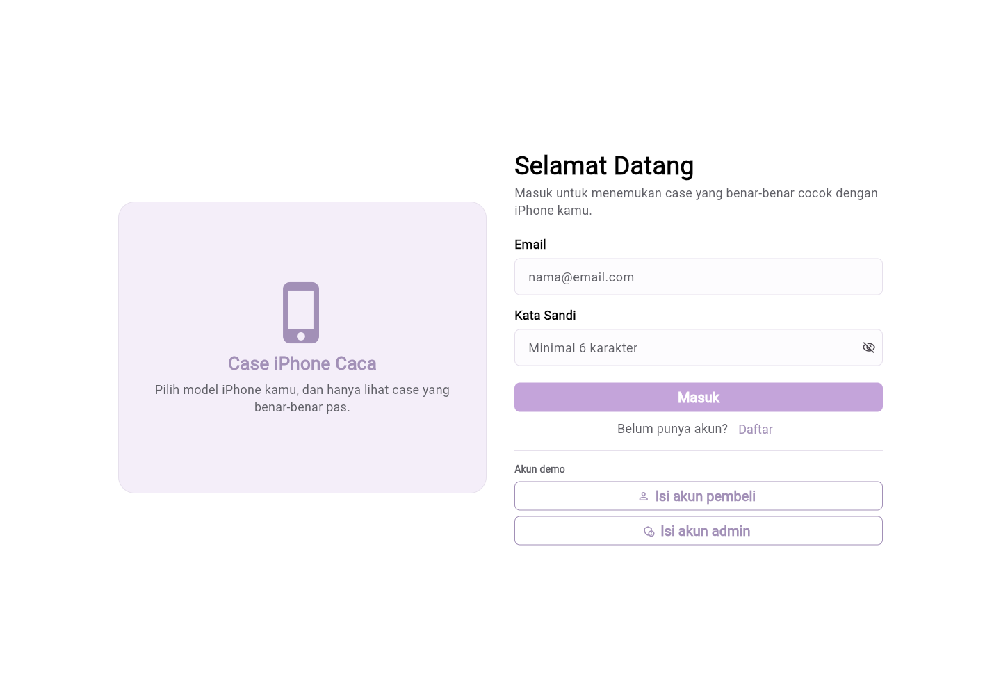
Gambar 5. Halaman Login dengan validasi form.
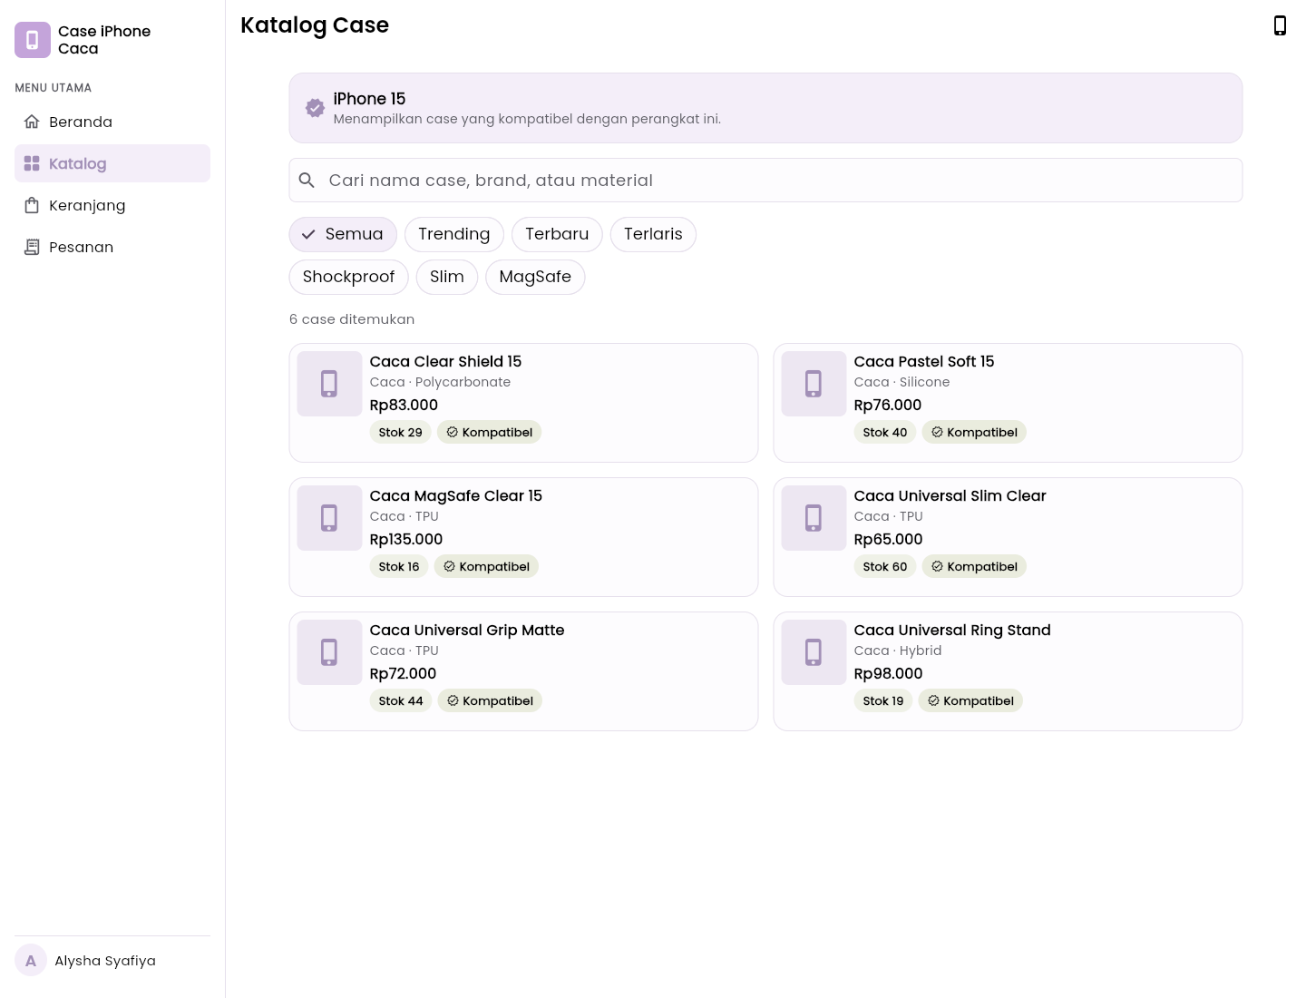
Gambar 6. Katalog Case hasil Compatibility Checker.
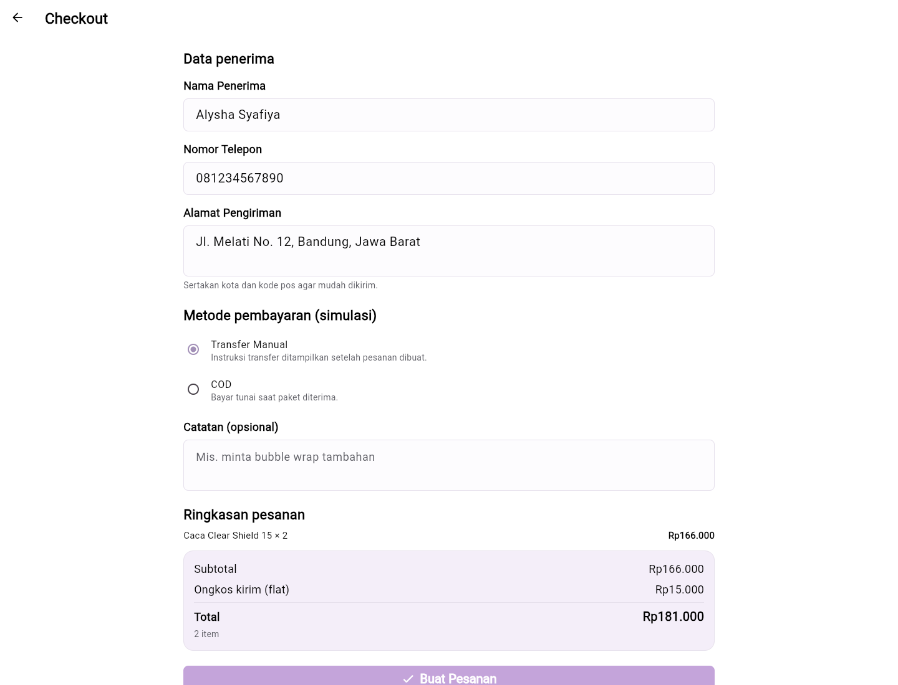
Gambar 7. Checkout dengan form data pengiriman.
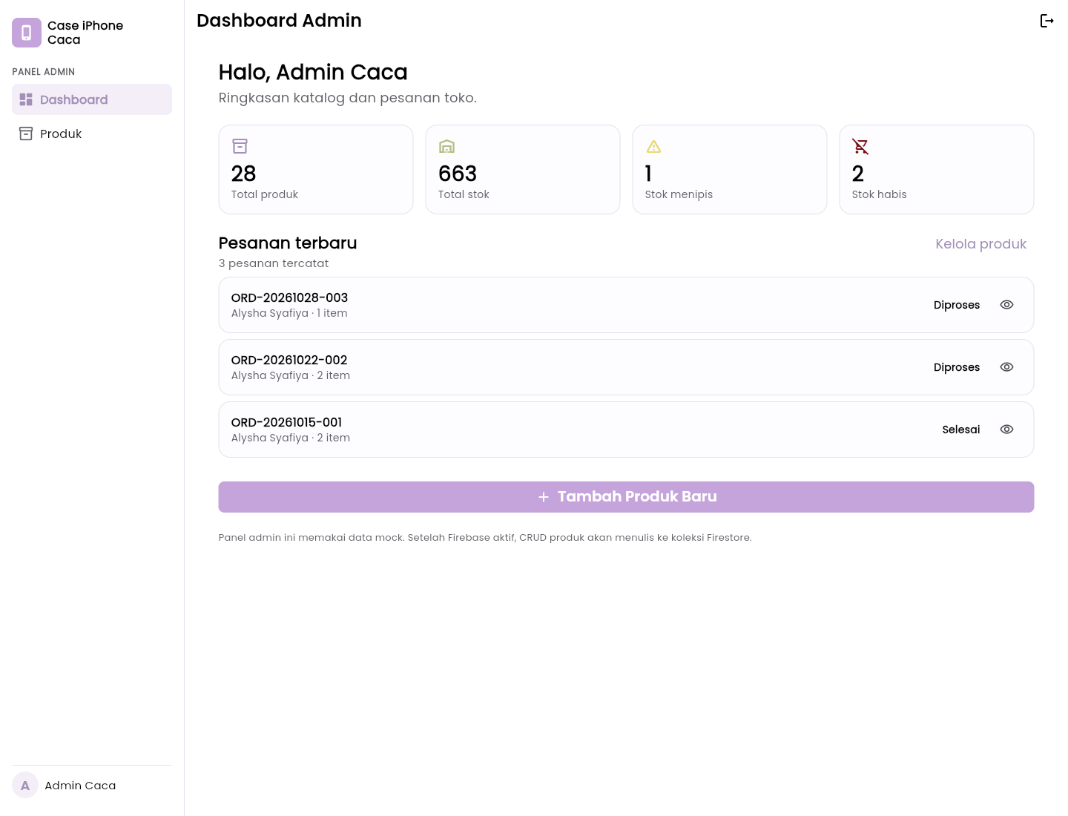
Gambar 8. Dashboard Admin.

12.2 Cara Menjalankan
flutter pub get
flutter run -d chrome # atau flutter run untuk perangkat/emulator
flutter analyze # verifikasi statis
flutter test # 26 test otomatis

12.3 Akun Demo
Peran | Email | Kata sandi
Pembeli | pembeli@caca.test | 123456
Admin | admin@caca.test | 123456

12.4 Daftar Artefak di Repositori
- lib/ — kode sumber Flutter (models, data, providers, pages, widgets, router).
- test/ — test otomatis model, repository, dan widget.
- docs/user-flow.png, sitemap.png, wireframe.png, firestore-schema.png — artefak desain.
- screenshots/ — 10 screenshot tampilan aplikasi (desktop & mobile).
- Proyek_UTS_Case_iPhone_Caca_Proposal.docx / .pdf — dokumen proposal ini.
- README.md — identitas, deskripsi, tautan desain, cara menjalankan, screenshot, dan riwayat commit.

